**Фамилия, имя_____________________________**

**Класс_______**

**Домашнее задание по теме:**

**«На пути к жизненному успеху»**

**Задание № 1.**

*Задание: дорисуй стрелки на схеме. Красным цветом обозначь наиболее важные связи, синим – менее важные, черным – те, что мешают на пути к успеху.*

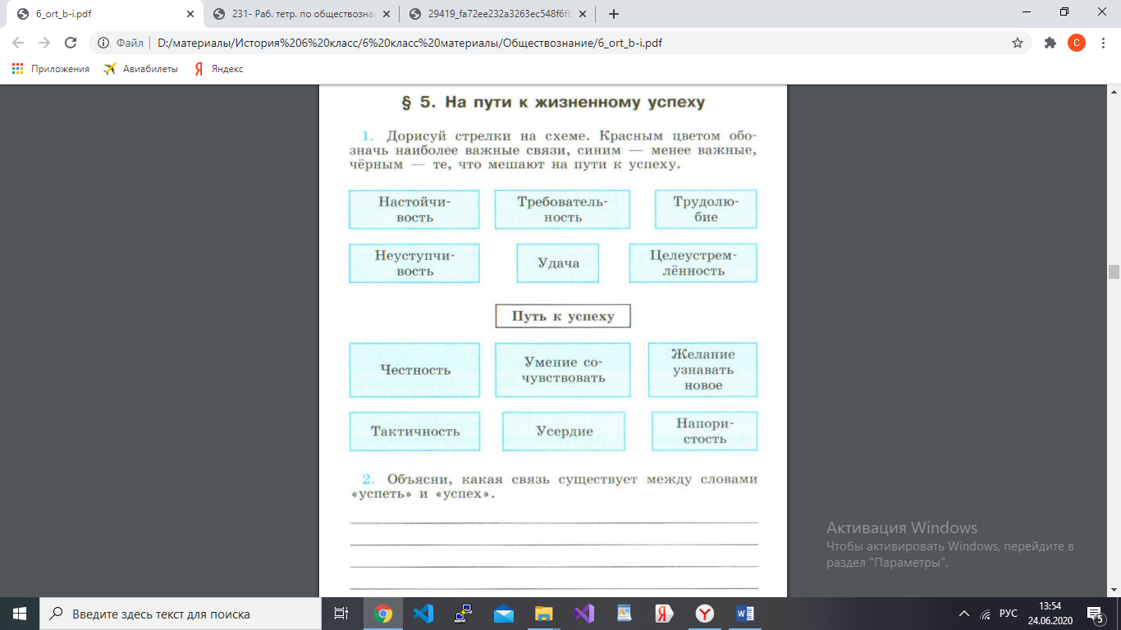

**Задание № 2.**

*Задание: заполни таблицу и сделай вывод из представленной в ней информации.*

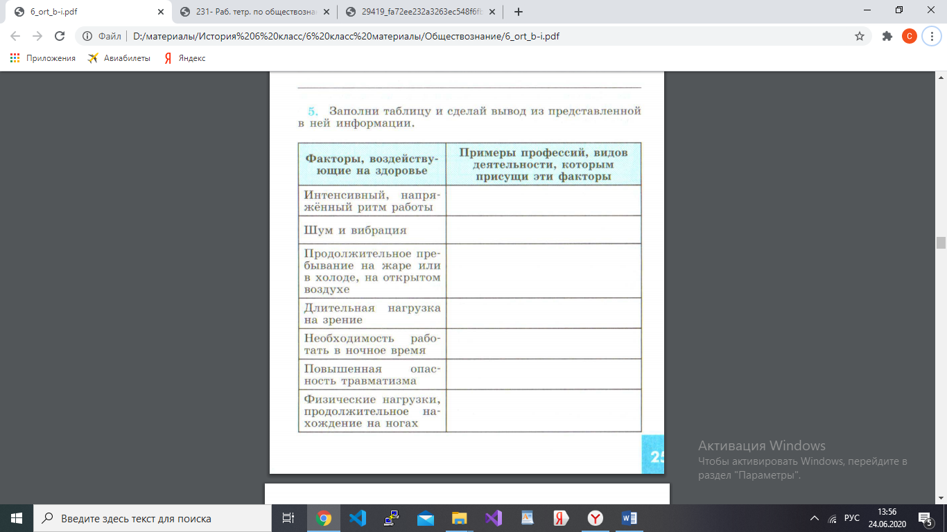

**Задание № 3.**

*Задание: используя уже имеющие буквы, разгадай кроссворд, в котором зашифрованы качества личности, необходимые для достижения жизненного успеха.*

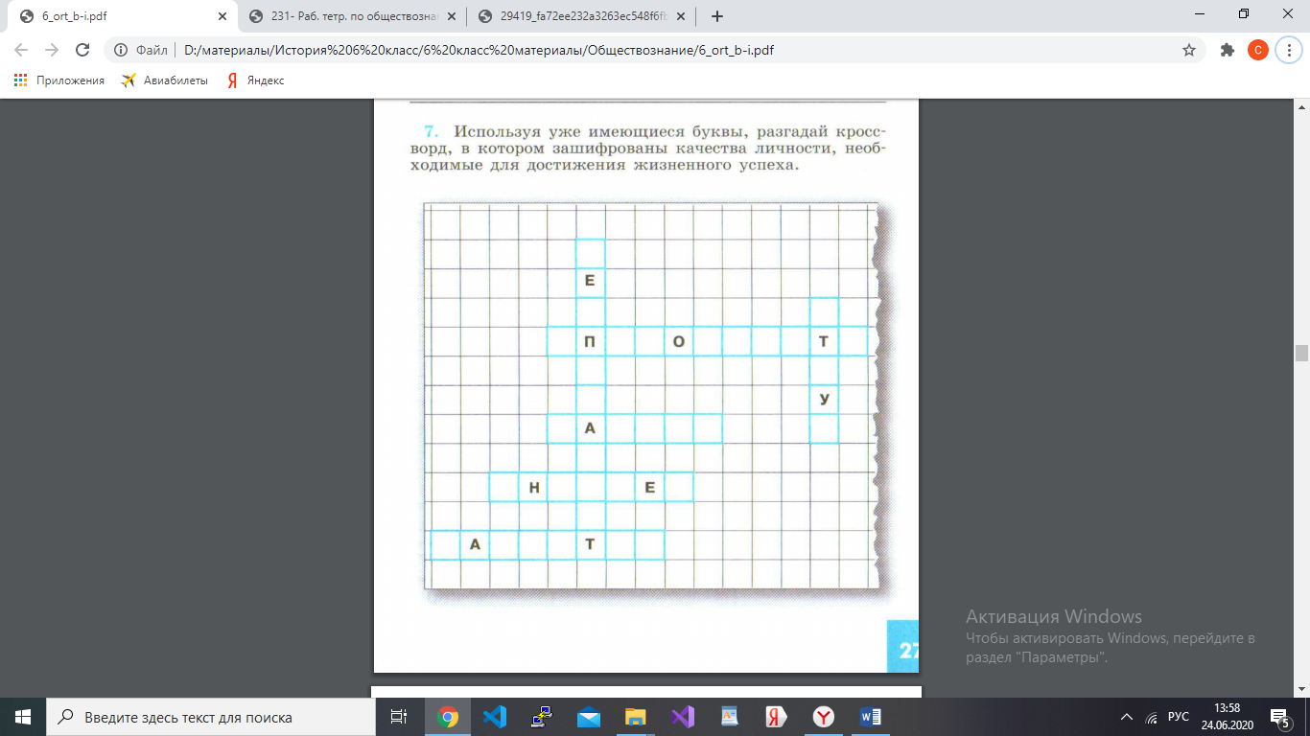

**Задание № 4.**

*Задание: напиши короткий рассказ на тему: «Кем я хочу стать?»*

______________________________________________________________________

______________________________________________________________________

______________________________________________________________________

______________________________________________________________________

______________________________________________________________________

______________________________________________________________________

______________________________________________________________________

______________________________________________________________________

______________________________________________________________________

______________________________________________________________________

______________________________________________________________________

______________________________________________________________________

______________________________________________________________________

______________________________________________________________________

______________________________________________________________________

______________________________________________________________________

______________________________________________________________________

______________________________________________________________________

______________________________________________________________________